
МИНОБРНАУКИ РОССИИ
Федеральное государственное бюджетное образовательное учреждение
высшего образования
«МИРЭА – Российский технологический университет»
РТУ МИРЭА

ОТЧЕТ ПО ПРАКТИЧЕСКОЙ РАБОТЕ
по дисциплине «Моделирование сред и разработка приложений виртуальной и дополненной реальности»

Практическая работа № 1

Студент группы | ИКБО-50-23, Павлов Н.С. | (подпись)
Старший преподаватель | Горбатов Г.В. | (подпись)
Отчет представлен | «___»________2026 г.

Москва 2026 г.
1. В качестве персонального проекта была выбрана тема «3D платформер». Планируется разработка головоломки в 3D мире.
2. Пример применения C# скриптов продемонстрирован в листинге 1.
Листинг 1 - Код скрипта Move_Rigidbody.cs на С#
using UnityEngine;
using UnityEngine.InputSystem;

public class Move_Rigidbody : MonoBehaviour
{
public float speedForce;
public float jumpForce;
public Rigidbody myRigidbody;

private bool isGrounded;

private void Start()
{

}

private void Update()
{
Vector3 input = new Vector3(Input.GetAxis("Horizontal"), 0, Input.GetAxis("Vertical"));
myRigidbody.AddForce(speedForce * Time.deltaTime * input, ForceMode.Impulse);
//transform.Translate(speedForce * Time.deltaTime * input);

if (Input.GetKeyDown(KeyCode.Space) && isGrounded)
{
myRigidbody.AddForce(Vector3.up * jumpForce, ForceMode.Impulse);
}
}

private void OnCollisionStay(Collision collision)
{
foreach (ContactPoint contact in collision.contacts)
{
if (contact.normal.y > 0.5f)
{
isGrounded = true;
return;
}
}
isGrounded = false;
}

private void OnCollisionExit(Collision collision)
{
isGrounded = false;
}
}
3. Применение принципов ООП продемонстрировано в листинге 2.
Листинг 2 - Код скрипта Prefab_generator.cs на С#
using UnityEngine;

public class Prefab_generator : MonoBehaviour
{
[SerializeField] private GameObject _cubePrefab;

void Start()
{
Instantiate(_cubePrefab);
}

private void Update()
{

}
}
4. Генерация объектов происходит благодаря префаб объекту Cube prefab, пустому объекту Spawner, который прикреплен к «игровому объекту» Cube и скрипту Generator_watpoints.cs. Объекты представлены на рис. 1, а скрипт в листинге 3.
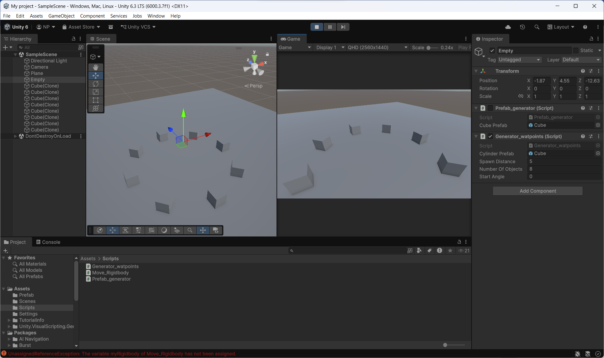
Рисунок 1 — Скриншот приложения Unity
Листинг 3 - Код скрипта Generator_watpoints.cs на С#
using UnityEngine;
using UnityEngine.InputSystem;
using System.Collections.Generic;

public class Generator_watpoints : MonoBehaviour
{
[SerializeField] private GameObject _cylinderPrefab;
[SerializeField] private float _spawnDistance;
[SerializeField] private int _numberOfObjects;
[SerializeField] private float _startAngle;

private void Start()
{

}

private void Update()
{
if (Keyboard.current.rKey.wasPressedThisFrame)
{
SpawnObjectsAroundCurrent();
}
}

private void SpawnObjectsAroundCurrent()
{
float angleStep = 360f / _numberOfObjects;

for (int i = 0; i < _numberOfObjects; i++)
{
float angle = _startAngle + (i * angleStep);
float angleRad = angle * Mathf.Deg2Rad;

Vector3 offset = new Vector3(
Mathf.Cos(angleRad) * _spawnDistance,
0f,
Mathf.Sin(angleRad) * _spawnDistance
);

Vector3 spawnPosition = transform.position + offset;
Quaternion rotation = Quaternion.LookRotation(offset.normalized);

GameObject spawnedObject = Instantiate(_cylinderPrefab, spawnPosition, rotation);
}
}
}

